Инструкция для родителя в зачислении ребенка в образовательное учреждение через портал госуслуг
Для начала заходим с помощью логина и пароля в портал: https://gosuslugi.bashkortostan.ru. Важно! Именно Башкортостан, иначе Кушнаренковский район не выходит.
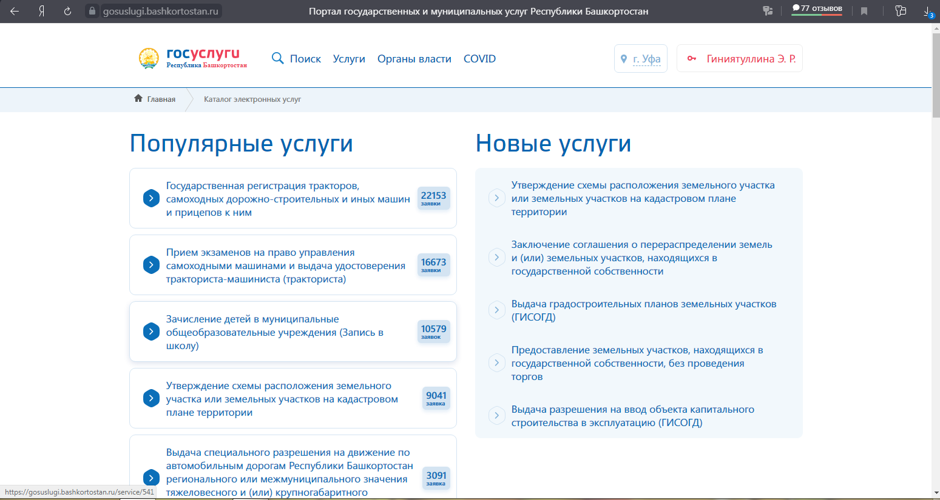
Далее выбираем вкладку «Зачисление детей в муниципальные общеобразовательные учреждения (Запись в школу)»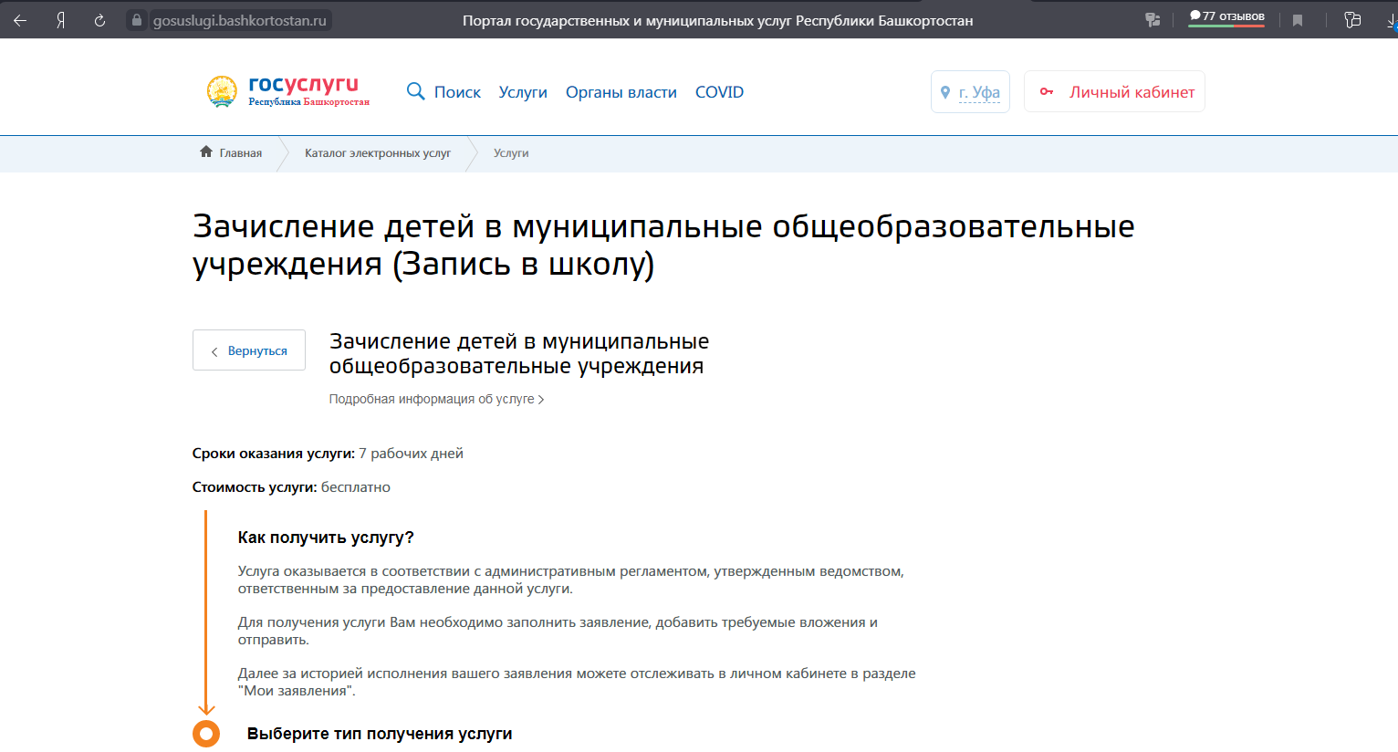
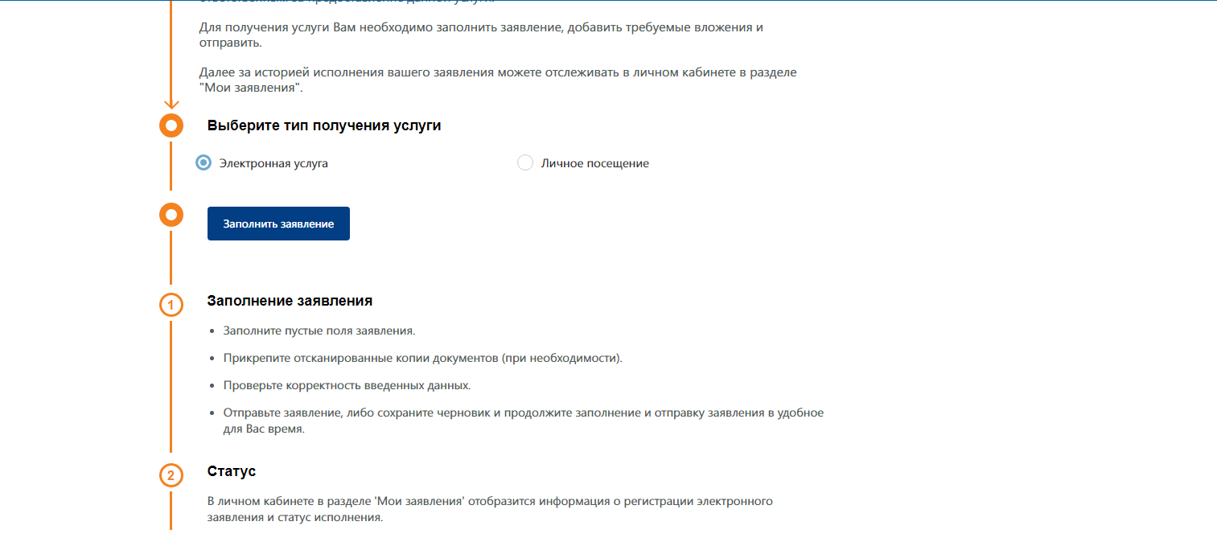
Выбираете тип получения: Электронная услуга и далее - Заполнить заявление.
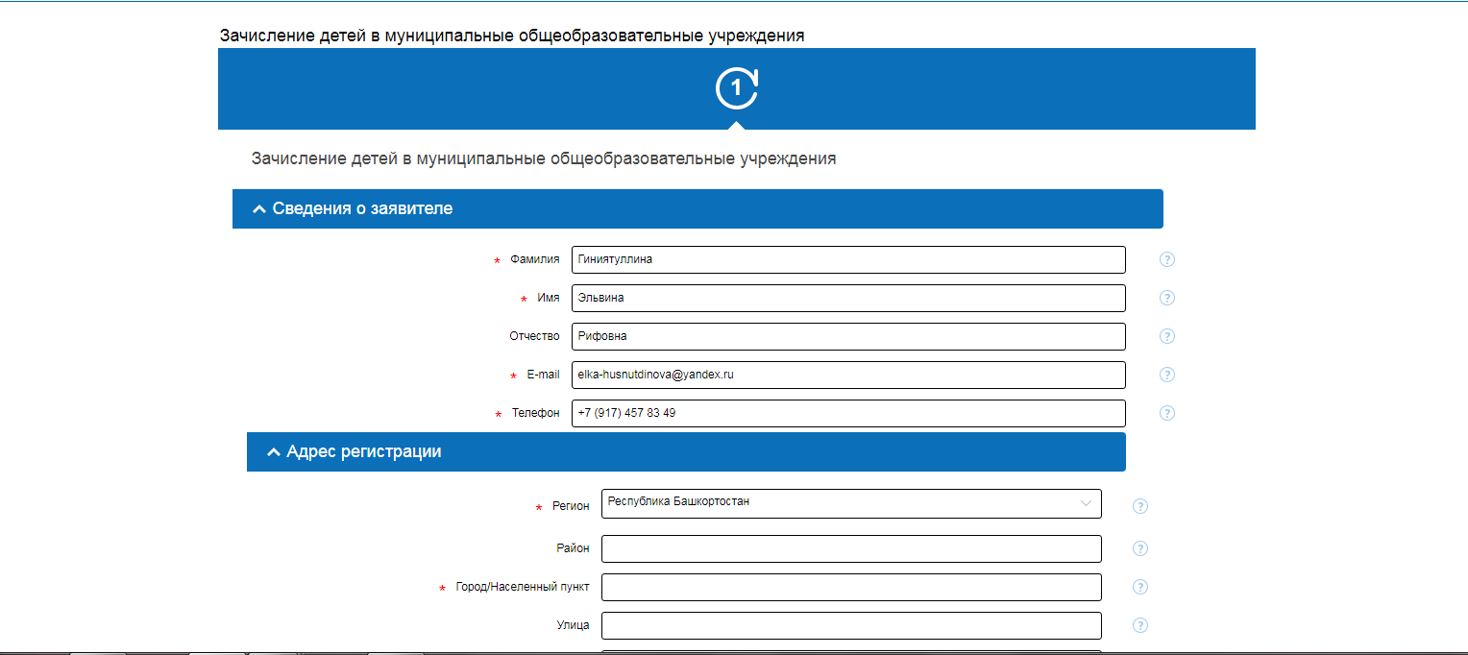
Далее: заполняете все графы, помеченные «*» в обязательном порядке и не отмеченные - по желанию. Прикладываете сканы документов: Свидетельство о рождении ребенка, регистрация ребенка (форма №8) и паспорт заявителя. Важно чтобы все сканы были читабельными, иначе вам придет отказ.
Как только вы убедитесь в правильности заполнения заявления и в отправлении заявления, выходите на связь с классным руководителем информируете об отправлении электронного заявления и далее, для заполнения бумажных вариантов документов отправляетесь в приемную школы (с.Калтаево, улица Башмакова, 41) при желании возможна самостоятельная распечатка документов с сайта школы.

